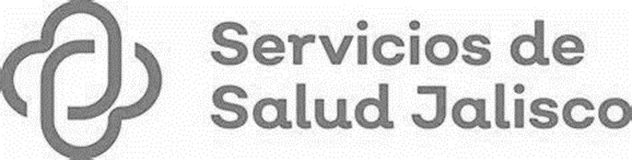

GOBIERNO DEL ESTADO DE JALISCO
ORGANISMO PÚBLICO DESCENTRALIZADO SERVICIOS DE SALUD JALISCO

LICITACIÓN PÚBLICA NACIONAL SECGSSJ-LCCC-027-2023 CON CONCURRENCIA DE COMITÉ

“ADQUISICIÓN DE TIRAS REACTIVAS PARA LA DETERMINACIÓN DE GLUCOSA, HEMOGLOBINA GLUCOSILADA, LÍPIDOS Y MICROALBÚMINA PARA EL PROGRAMA DE CARDIOMETABÓLICAS DEL O.P.D. SERVICIOS DE SALUD JALISCO”

Esta difusión tiene carácter informativo, para más información los licitantes deberán consultar el Sistema Electrónico de Compras Gubernamentales del Organismo Público Descentralizado Servicios de Salud Jalisco. Ubicado en el portal https://sifssj.jalisco.gob.mx/requisition del Organismo Público Descentralizado Servicios de Salud Jalisco.
AAAL.

